تقييم تركيب الجسم
د. رشــــا الشيـــــخ

يمكننا تقييم تركيب الجسم من المؤشرات التالية:
- مؤشر كتلة الجسم Body Mass Index BMI
- سماكة الجلد
- محيط الخصر

معدل كتلة الجسم= الوزن كجم/ مربع الطول (المتر)
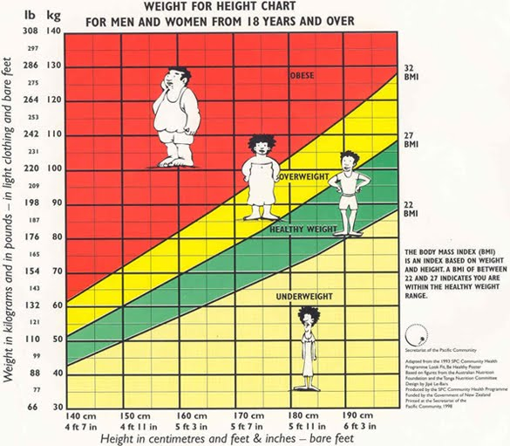

قياس سمك الجلد
- نسبة الدهون للرجال اقل من عمر 40 سنة من مجموع سماكة الجلد للصدر البطن والفخذ:
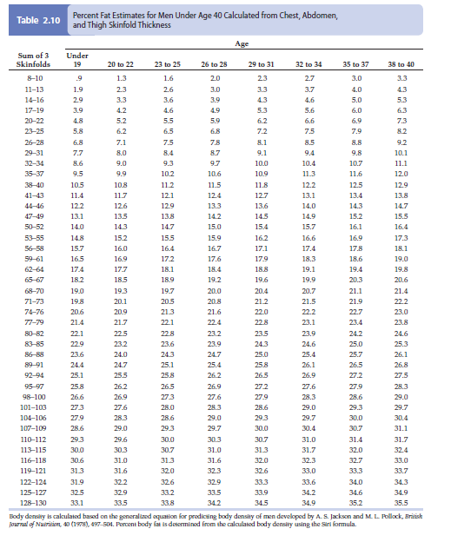
مجموع 3 قراءات لسماكة الجلد بالمليمتر
العمر

- نسبة الدهون للنساء من مجموع سماكة الجلد للذراع البطن والفخذ:
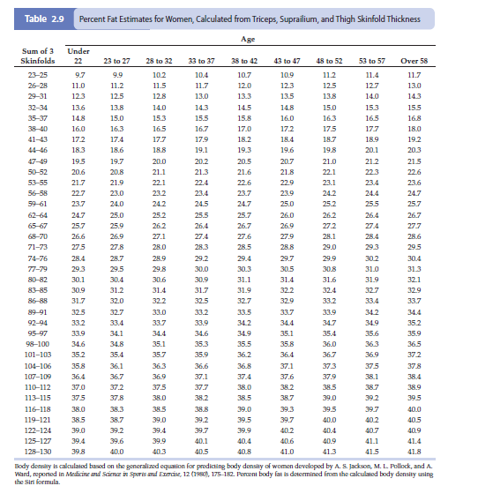
العمر
مجموع 3 قراءات لسماكة الجلد بالمليمتر

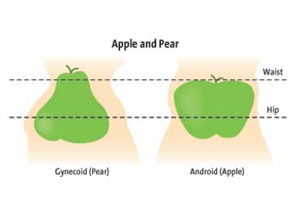
شكل الجسم: التفاحة و الكمثرى
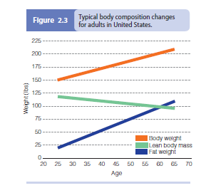

وزن الدهون

كتلة الجسم

الوزن

الوزن
العمر
تغير التركيب الجسماني مع تقدم العمر: كل ما تقدم العمر كل ما زادت نسبة الدهون في الجسم وزاد الوزن وقلت نسبة العضلات وقلت كتلة الجسم

معدل الإصابة بالأمراض حسب معامل كتلة الجسم:
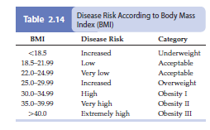
معدل كتلة الجسم
نسبة الإصابة بالأمراض
مستوى السمنة
معرض للإصابة
منخفضة
منخفضة جداً
معرض للإصابة
مرتفعة
مرتفعة جداً
عالي الخطورة
نحافة
طبيعي
طبيعي
زيادة وزن
سمنة
سمنة متوسطة
سمنة مفرطة

نسبة خطورة الاصابة بالامراض حسب محيط الخصر:
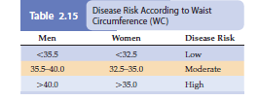
النساء
الرجال
نسبة الإصابة بالأمراض
منخفضة
متوسطة
عالية

سرعة النبض القصوى وحسابها:
- سرعة نبض القلب القصوى= 207 – (0,7 X العمر)
- النبض في وضع الراحة: يؤخذ بعد 15-20 دقيقة من الجلوس بحساب النبض لمدة دقيقة كاملة
- معدل ضربات القلب الاحتياطي= سرعة النبض القصوى- النبض في وضع الراحة

لعمل وصفة رياضية قلبية تنفسية:
- طريقة التمرين: تمارين هوائية متوسطه أو شديدة مثل: المشي, الركض, صعود الدرج, تمارين مائية, دراجة هوائية, السباحة
- شدة التمرين: 30-85% معدل ضربات القلب الاحتياطي يعتمد على العمر,الوضع الصحي,تحمل التمرين و أهداف البرنامج الرياضي
- مدة التمرين: 20-30 دقيقة من التمرين
- تكرار التمرين: 3-5 مرات أسبوعيا
- تصاعد التمرين: البدء ب15-20 دقيقة أسبوعيا مع زيادة أسبوعيه 50-10 دقيقه

وصفة تمارين القوة:
- طريقة التمرين: اختيار 8-10 تمارين التي تضم مجموعات العضلات الاساسية والعضلات المقابلة لها (الصدر وأعلى الظهر, البطن وأسفل الظهر, ظاهر وباطن الساق)
- المقاومة: المقاومة الكافية لتكرار التمرين 8-10 مرات لتقوية العضلة و 15-25 لزيادة تحمل العضلة*
- المجموعات: 2-4 مجموعات في كل مره مع اخذ راحة 2-3 دقائق بين كل مجموعة وأخرى
- تكرارية التمرين: 2-3 مرات أسبوعيا في أيام غير متتالية (عالا قل اتركي 48 ساعة بين تمرين وآخر لمجموعة العضلات الواحدة)

وصفة لتمارين المرونة:
- طريقة التمرين: بطيء مستمر، (الديناميكيي)،
أو التحفيز العصبي العضلي لتشمل جميع
العضلات الرئيسية و الأوتار
- شدة التمرين: إلى نقطة الشد الخفيف دون حدوث إزعاج للعضلة
- تكرار التمرين: اعادة كل تمرين 4 مرات مع قضاء 30-40 ثانية لكل تمرين
- تردد التمرين: 2-3 مرات أسبوعيا على الأقل, يفضل 5-7 مرات

